ORGANISMOS
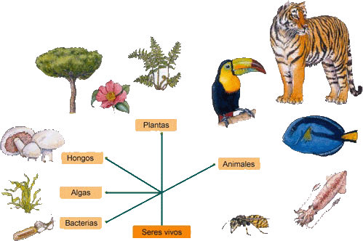
Sinónimo de ser vivo, en este sentido, un organismo es el conjunto de Átomos y Moléculas que forman una estructura material muy organizada y compleja en la cual también intervienen sistemas de comunicación molecular que interactúan con el medio

